ЗАЯВКА ЗА УЧАСТИЕ В ОБУЧЕНИЕ
№ PTSBG 22/06

01 декември 2022  (четвъртък) | Обучението ще се проведе дистанционно посредством платформата ZOOM

ТЕМА:

“УДОВЛЕТВОРЯВАНЕ НА МЕТРОЛОГИЧНИТЕ АСПЕКТИ НА БДС EN ISO/IEC 17025:2018 - ИЗИСКВАНИЯ КЪМ ТЕХНИЧЕСКИТЕ СРЕДСТВА (КАЛИБРИРАНЕ, ВЪТРЕШНО КАЛИБРИРАНЕ, МЕЖДИННИ ПРОВЕРКИ, СЕРТИФИЦИРАНИ РЕФЕРЕНТНИ МАТЕРИАЛИ И ДР.). ОСИГУРЯВАНЕ НА МЕТРОЛОГИЧНА ПРОСЛЕДИМОСТ И ВАЛИДНОСТ НА ИЗМЕРВАНИЯТА”

1. Данни за участниците:

№ | Име, Презиме и Фамилия | Телефонен номер | e-mail адрес
1
2
3
4
5
6
7

- Изпратете попълнената заявката на един от посочените по долу e-mail-и до 29.11.2022 г. (вторник)!
- Ако имате допълнителни въпроси, ние сме на Ваше разположение и ще се радваме да Ви помогнем.

2. Данни за фактура:

Наименование на организацията:
Единен идентификационен код (ЕИК):
ДДС номер:
Данъчен адрес (адрес на регистрация):
МОЛ:

3. Контакти:

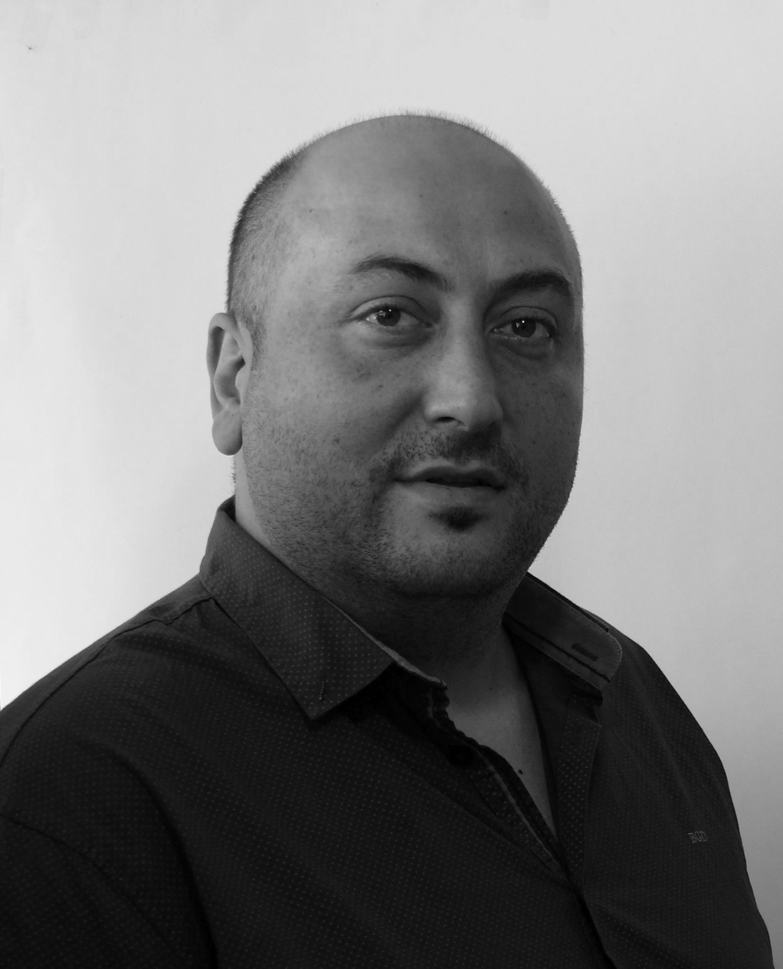  инж. Валентин Беловски  Управител на  “ПТС България” ООД |  |  | инж. Атанас Атанасов  Отговорник качество на  “ПТС България” ООД
 | +359 897 50 39 80 |  |  | +359 884 02 79 75
 | office@ptsbg.eu  ptsolutionsbg@gmail.com |  |  | office@ptsbg.eu  ptsolutionsbg@gmail.com

